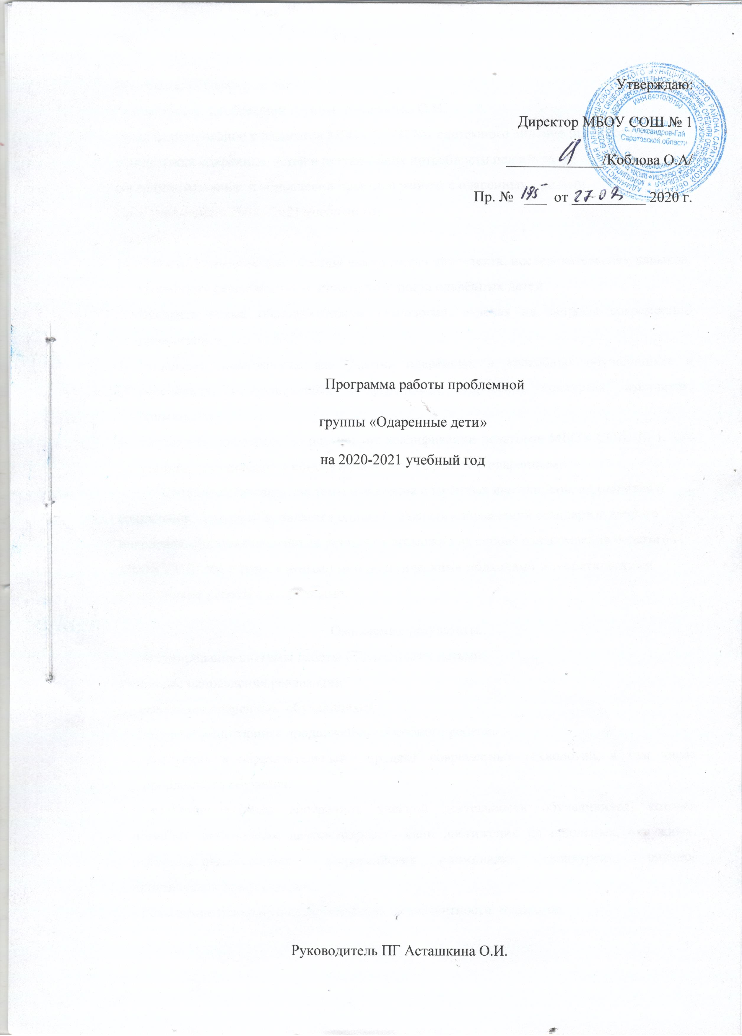
Программа «Одаренные дети».
Руководитель проблемной группы: Асташкина О.И.
Цель: формирование у педагогов МБОУ СОШ №1 системного видения процесса развития и поддержки одаренных детей и актуализация потребности педагогов в совершенствовании и обновлении практики работы с одаренными детьми.
Срок реализации: 2020 –2021 учебный год.
Задачи:
- Создать благоприятные условия для развития интеллекта, исследовательских навыков, творческих способностей и личностного роста одарённых детей.
- Внедрять новые образовательные технологии, отвечая на запросы современной цивилизации.
- Расширять возможности для участия одарённых и способных обучающихся в российских, международных конференциях, творческих конкурсах, выставках, олимпиадах.
- Расширить пространство повышения квалификации педагогов МБОУ СОШ № 1, как условие методического поиска и творчества в работе с одаренными.
Совершенствование системы выявления одарённых школьников, их развития и социальной поддержки, является одним из важных направлений стандартов второго поколения. Достижение данных установок возможно на основе ознакомления педагогов МБОУ СОШ №1 с современными методологическими подходами и теоретическими концепциями работы с одаренными.
Ожидаемые результаты.
Формирование системы работы с одаренными детьми.
Основные направления реализации:
- выявление одаренных обучающихся;
- создание мониторинга продвижения способного ребенка ;
- внедрение в образовательный процесс современных технологий, в том числе проблемного обучения;
- развитие системы внеурочной учебной деятельности обучающихся, которая позволит школьникам демонстрировать свои достижения на школьных, окружных, районных, региональных, всероссийских олимпиадах, конкурсах, научно-практических конференциях;
- повышение психолого-педагогической компетентности педагогов.

Организация воспитательной работы:
- формирование духовного потенциала личности, её развития, направленного на творческое самовыражение, самоутверждение и самореализацию;
- формирование общечеловеческих ценностей, общекультурной компетенции;
- формирование высокой речевой культуры;
- утверждение здорового образа жизни обучающихся;
- развитие научно-исследовательских навыков и творческих способностей одарённых детей.
Основные мероприятия, направленные на выполнение задач:
I. Диагностика:
1. Изучение диагностических методик.
2. Изучение круга интересов умственной деятельности обучающихся путем анкетирования.
3. Изучение личностных потребностей одаренных обучающихся путем собеседования.
4. Применение развивающих программ и методик работы с одаренными детьми.
II. Развитие творческих и познавательных способностей:
1. Проведение школьных олимпиад в два этапа: домашний и собственно школьный на различных уровнях.
2. Использование в практике работы с одаренными детьми следующих приемов:
- творческие ответы;
- выполнение творческих тематических заданий;
- выполнение проблемных поисковых работ;
- назначение ответственными за проведение предметных недель;
- повышение степени сложности заданий;
- интеграция учебных и научно-исследовательских заданий.
III. Стимулирование - поощрение дальнейшей творческой деятельности:
1. Сообщение о достижениях обучающихся через школьные средства информации.
2. Приглашение детей вместе с родителями на школьный вечер «День науки».
Основной принцип - принцип системности и непрерывности.
Функции проблемной группы.
1.Подбор диагностических материалов для выявления одаренных детей.
2.Подготовка методических рекомендаций по работе с одаренными детьми.
3.Определение критериев эффективности работы.
4. Работа с учителями-предметниками и классными руководителями.
5. Сетевое взаимодействие.
6. Взаимодействие с учреждениями дополнительного образования поселка.
7. Подготовка отчета о работе группы.

Мероприятия по реализации программы диагностики
№ п/п | Мероприятия  Методики диагностики | Сроки
1. | Диагностика одаренных и способных детей.  Методика оценки общей одаренности | В течение учебного года
2. | Анализ основных результатов успеваемости, реальных достижений обучающихся | Январь, май
3 | Анкетирование обучающихся и их родителей с целью изучения интересов и увлечений.  Анкета для родителей «Определение уровня проявления способностей ребенка» (А.Н. Сизанов).  Анкета для обучающихся «Как я вижу себя» (А.И. Савенков). | Ноябрь-декабрь 2020
4 | Шкала поведенческих характеристик одаренных школьников (Дж. Рензулли) Методика для педагогов. | Май 2021
5 | Оценка реальных достижений обучающихся за учебный год:  а) оценка школьной успеваемости ;  б) оценка итоговой аттестации ;  в) оценка школьной и внешкольной активности. | Июнь 2021

Мероприятия по реализации программы развития одаренности детей
№ | Мероприятия | Сроки | Ответствен
1 | Изучение нормативных документов и методических рекомендаций. | В течение учебного года | Учителя проблемной группы
2 | Корректировка списка одаренных детей с указанием предмета | Каждую четверть | Учителя проблемной группы, учителя – предметники, классные руководители
3 | Проведение предметных недель с активным участием одаренных учащихся | По графику | Заместитель директора по УВР,  Учителя проблемной группы,  НОУ
4 | Проведение тестирования учителей на склонность к работе с одарёнными детьми | II полугодие | Педагог-психолог
5 | Ведение элективных курсов, факультативов, организация внеурочной деятельности | В течение учебного года согласно УП | Учителя - предметники
6 | Организация участия детей в региональной (заочной) олимпиаде школьников. | Октябрь | Учителя-предметники
7 | Организация участия детей на разных этапах Всероссийской олимпиады школьников: школьном, муниципальном, региональном. | По графику | Заместитель директора УВР,  Заместитель директора по МР
8 | Анализ критических замечаний и предложений по результатам олимпиад с выработкой рекомендаций | Январь- апрель | Учителя проблемной группы
9 | Организация участия детей во всероссийских играх- конкурсах «Русский медвежонок-2012», «Кенгуру» и др. | По графику | Заместитель директора по УВР,  Учителя проблемной группы,  НОУ
10 | Подготовка к научно-практической конференции школьников.  Библио-информационное обеспечение исследовательской деятельности. | В течение учебного года | Учителя-предметники,  Учителя проблемной группы,  НОУ
11 | Организация индивидуальных занятий с детьми в рамках подготовки к олимпиадам, конференции, конкурсам. | В течение учебного года | Учителя проблемной группы
12 | Дополнение в портфолио обучающихся. | В течение учебного года | Классные руководители
13 | Расширение банка методической литературы по работе с одаренными детьми. | В течение учебного года | Библиотекарь
14 | Организация повышения квалификации педагогов на разных уровнях. | В течение учебного года | Администрация
15 | Организация и проведение интеллектуальных марафонов. | Раз в четверть | Учителя проблемной группы
16 | Организация и проведение  ДНЕЯ НАУКИ . | 3 Четверть,  Февраль – март | Заместитель директора по УВР  Учителя проблемной группы
Заседания проблемной группы
№ п/п | Рассматриваемые вопросы | Сроки | Ответственный
1 | Планирование работы проблемной группы на 2020-2021 учебный год.  «Основные направления по созданию оптимальных условий для развития ОД».  Создание учебных программ и стратегии обучения с одаренными детьми учителями – предметниками и классными руководителями.  Создание программы «Одаренные старшеклассники в условиях профильного обучения: цели, направления, перспективы».  Организация активной работы научного общества обучающихся.  Организация Всероссийской школьной олимпиады по предметам. | Сентябрь | Асташкина О.И.  Асташкина О.И.  Члены МС
2 | « Ситуационный подход к психологической диагностике способностей ОД».  Методические рекомендации по работе с ОД в системе дополнительного образования.  Обновление методических материалов в помощь организаторам научно-исследовательской работы с обучающимися.  Организовать подготовку к проведению мастер-класса «Инновационные технологии в работе с ОД современного учителя».  Подготовка к проведению предметных недель, Всероссийской олимпиады на муниципальном уровне.  Подготовка защиты проектов в 9-11 классах. | Ноябрь | Асташкина О.И.  Учителя проблемной группы.
3 | «Развитие способностей у ОД – основа жизненного успеха».  Взаимодействие педагога и родителя по вопросам развития ОД.  Итоги проведенных олимпиад, конкурсов, предметных недель.  Знакомство с новинками педагогической литературы: «Особенности работы с одаренными детьми».  О проведении Дня Науки в школе. | Январь | Асташкина О.И.,  Психолог,  Завучи  Учителя проблемной группы.
4 | «Мастерство учителя как фактор развития способностей ОД».  Организовать подготовку к проведению мастер-класса «Инновационные технологии в работе с ОД современного учителя».  Создание банка образовательных программ и методических материалов для работы с одарёнными детьми.  Создание методической копилки (тесты, карточки для дифференцированной работы, олимпиадные задания, задания повышенной трудности по предметам, разработки интеллектуальных марафонов, игр). | Март | Асташкина О.И.  Учителя проблемной группы.  Члены МС
5 | « Методики на выявление креативности как основной составляющей одаренности».  Анализ защиты проектных и исследовательских работ.  Подведение итогов работы. Банк данных одаренных детей. | Май | Завуч по ВР  Асташкина О.И.

Критерии результативности работы проблемной группы
Основными критериями результативности проблемной группы являются следующие:
- сформированность у педагогов научных представлений о современных подходах и концепциях работы с одаренными детьми, системного видения процесса развития и поддержки одаренности;
- теоретическая и методическая готовность педагогов к деятельности по совершенствованию и обновлению системы работы с одаренными детьми;
- эмоционально - психологическая удовлетворенность педагогов деятельностью проблемной группы.

Литература
- Брюно Ж. и др. Одаренные дети: психолого-педагогические исследования и практика. // Психологический журнал. – 2015, №4
- Газман О.С. Педагогика свободы? Педагогика необходимости? Учительская газета. 2016. 13 мая
- Грязева В.Г., Петровский В.А. Одаренные дети: экология творчества. – Москва-Челябябинск: ИПИ РАО, ЧГИИК, 2014
- Драйден Г., Вос Д. Революция в обучении. - Москва, Парвинэ, 2016
- Еремкин А.И. Школа одаренности. Тайна рождения гениев.-М.:ООО «АиФ Принт», 2017
- Лейтес Н.С. Возрастная одаренность школьников.М.: 2016
- Матюшкин А.М. Концепция творческой одаренности. // Вопр. психологии. - 2015. - №6
- Мелхорн Г., Мелхорн Х.-Г. Гениями не рождаются: Общество и способности человека: Кн. для учителя: Пер. с нем.- М., Просвещение, 2014
- Савенков А.И. Одаренный ребенок в школе и дома. Потенциал личности и программа развития.-Екатеринбург: У-Фактория, 2014
- Симановский А.Э. Развитие творческого мышления детей: Популярное пособие для родителей и педагогов. – Ярославль, 2015
- Хуторской А.В. развитие одаренности школьников. Методика продуктивного обучения. Пособие для учителя. -М.: Владос,2016
- Шумакова Н.Б. Междисциплинарный подход к обучению одаренных детей. // Вопр. психологии. - 2015.- №3.- с.34.
- Юркевич В.С. Проблема диагноза и прогноза одаренности в работе практического психолога. // Школа здоровья. - 2016.- №1.- с.59.

